Bac 2024 Métropole Jour 2 https://labolycee.org

EXERCICE 2 Un champignon parfumé (4 points)

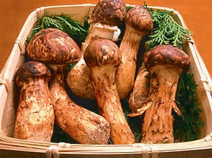
Le tricholoma matsutake communément appelé matsutake, ou champignon des pins, est un champignon rare et savoureux, recherché pour sa chair blanche parfumée. Ce champignon est très apprécié dans la gastronomie japonaise. Une des espèces chimiques responsable de ses propriétés aromatiques et gustatives est le cinnamate de méthyle dont la formule topologique est donnée ci-après.
Source : Wikipédia
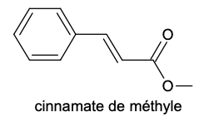

La rareté et le coût élevé du champignon matsutake incitent l’industrie agro-alimentaire à synthétiser le cinnamate de méthyle.

On se propose dans cet exercice d’étudier une synthèse de laboratoire de cet arôme.

Données :
- tableau comparatif des propriétés physico-chimiques de trois solvants :

Solvant | Eau | Dichlorométhane | Éther de pétrole
Pictogrammes de sécurité |  | 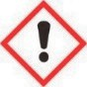  nocif ou irritant | nocif ou irritant
 |  | 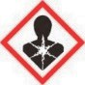  danger pour la santé | danger pour la santé
Solubilité du chlorure de cinnamoyle | peu soluble | soluble | soluble
Solubilité du méthanol | soluble | soluble | insoluble

- couples acide / base : CO₂(aq) / HCO₃–(aq) et H₃O⁺(aq) / H₂O(ℓ) ;
- masses molaires :

Chlorure de cinnamoyle | 166,6 g·mol⁻¹
Méthanol | 32,0 g·mol⁻¹
Cinnamate de méthyle | 162,2 g·mol⁻¹

- masse volumique du méthanol : ρ = 0,792 g·mL⁻¹ .

Étude des réactifs de la synthèse du cinnamate de méthyle

Le cinnamate de méthyle peut être synthétisé à partir du méthanol et de l’acide cinnamique, appelé acide 3-phénylprop-2-énoïque en nomenclature systématique.

Q1. Nommer la famille fonctionnelle à laquelle appartient l’acide cinnamique. Justifier.
Q2. En déduire, parmi les trois composés A, B et C dont les formules topologiques sont données ci-dessous, celui qui correspond à l’acide cinnamique. Justifier.
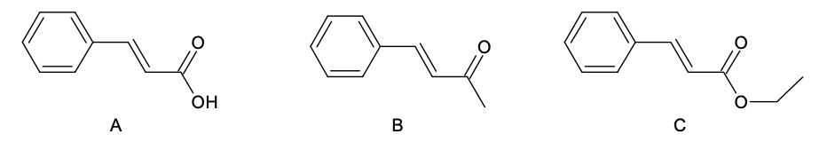

Synthèse du cinnamate de méthyle à partir du chlorure de cinnamoyle

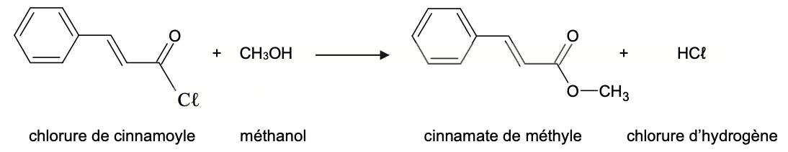
Dans les conditions expérimentales choisies, la réaction de synthèse du cinnamate de méthyle à partir de l’acide cinnamique et du méthanol se produit avec un rendement de l’ordre de 40 %. On préfère alors faire réagir le méthanol avec le dérivé chloré de l’acide cinnamique : le chlorure de cinnamoyle. La transformation chimique est supposée totale et l’équation de la réaction modélisant la synthèse est la suivante :

Q3. Parmi les catégories suivantes, identifier celle à laquelle appartient cette transformation :
oxydoréduction, acide-base, addition, élimination, substitution.
Le protocole de la synthèse du cinnamate de méthyle peut se présenter en deux étapes.
- Étape 1 : formation du cinnamate de méthyle
- verser 5 mL de dichlorométhane dans un ballon de 100 mL contenant 8,3 g de chlorure de cinnamoyle et surmonté d’un tube réfrigérant ;
- une fois le chlorure de cinnamoyle totalement dissous, ajouter 4,0 mL de méthanol ;
- chauffer à reflux pendant 10 min.
- Étape 2 : isolement du produit de synthèse
- une fois refroidi, laver le mélange réactionnel avec une solution aqueuse d’hydrogénocarbonate de sodium (Na⁺(aq) ; HCO₃–(aq)) de concentration 0,50 mol∙L⁻¹ jusqu’à ce que le milieu ne soit plus acide ;
- sécher la phase organique contenant le cinnamate de méthyle, puis filtrer ;
- évaporer le dichlorométhane, puis récupérer le produit solide synthétisé.
Q4. Indiquer, en les justifiant, les consignes de sécurité qu’il est nécessaire de prendre lors de la mise en œuvre de ce protocole.
Q5. Justifier l’utilisation du dichlorométhane comme solvant lors de l’étape 1 de la synthèse.
Dans l’étape 2, lorsqu’on ajoute la solution aqueuse d’hydrogénocarbonate de sodium dans le milieu réactionnel, le chlorure d’hydrogène HCℓ réagit totalement avec l’eau pour former des ions H3O⁺ et des ions chlorure Cℓ–. Les ions H3O⁺ formés réagissent avec les ions hydrogénocarbonate. On observe une effervescence.
Q6. Écrire l’équation de la réaction ayant lieu entre les ions H3O⁺ et les ions hydrogénocarbonate HCO₃–. Justifier l’observation d’une effervescence.
Q7. Déterminer le volume minimal de solution aqueuse d’hydrogénocarbonate de sodium nécessaire à la disparition complète des ions H3O⁺ produit par le chlorure d’hydrogène HCℓ, en supposant la synthèse totale.
Le candidat est invité à prendre des initiatives et à présenter la démarche suivie même si elle n’a pas abouti. La démarche suivie est évaluée et nécessite donc d’être correctement présentée.
Q8. La masse du produit solide obtenu expérimentalement vaut m = 6,2 g. Estimer le rendement de la synthèse en supposant que le produit obtenu est pur. Commenter.

